  6e leerjaar | focusthema 1
 | focusthema 1 | 9
 | Werkkatern 1 Onderweg in de wereld van vroeger | 9

Les 5 Hijs de zeilen!

1 De tijdsband
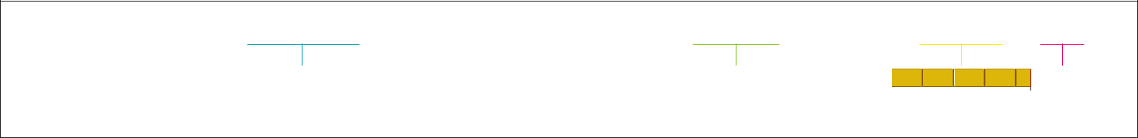

de Prehistorie/Oudheid de Middeleeuwen de Nieuwe Tijden Onze Tijd

Kleef hier de tijdsband van je klas.

3800 C. 500 1500 1945

het paleis in Versailles
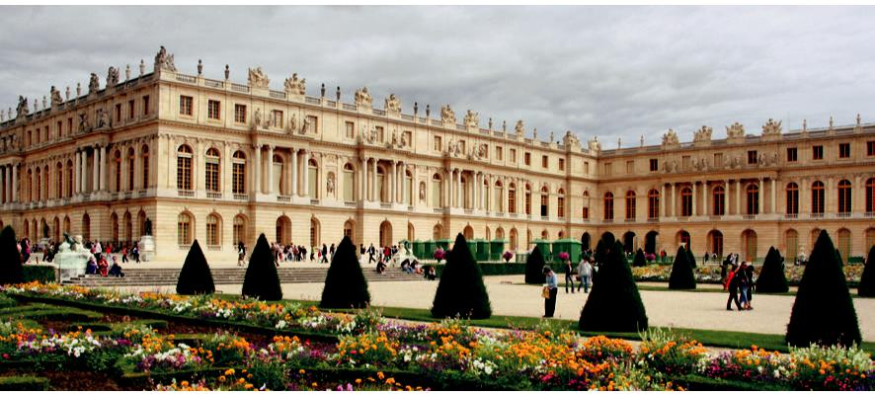

2 Wonen

Hoe wonen de vorsten, de adel en de gewone mens?

Schrijf telkens een goedgebouwde zin.

Tip: gebruik (sleutel)woorden uit je bronnenboek!

de vorsten _ De vorsten wonen in luxueuze paleizen.

de adel _ De adel woont in prachtige landhuizen.

de gewone _ De gewone mens blijft wonen in een simpel huisje of eenvoudige hoeve.

man _ __________________________________________________________________________

Waarom woonden de vorsten en de adel niet langer in burchten of versterkte kastelen? (oorzaak > gevolg)

_ Door de uitvinding van het buskruit.

_ Kanonnen schoten de burcht makkelijk kapot.

3 Transport over land

Vul de zinnen verder aan en zet de woorden in het rooster.
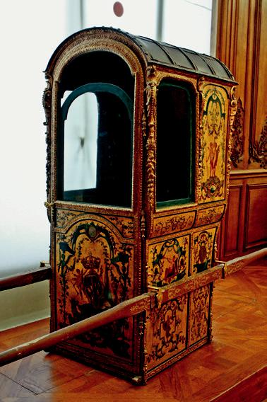
1 | De edelen reizen met een mooi versierde |  | koets | .
2 | Voor korte afstanden laat de adel zich vervoeren in een |  |  | draagstoel | .
3 | De gewone man reist met de | postkoets |  | mee.
4 | Daarin werden niet alleen poststukken vervoerd, maar ook |  |  | mensen | .
5 | Vorsten zorgden voor een verbetering |  |  | van het wegennet.

6 De draagstoel is de

taxi | van nu. | 7

7 Voor de nieuwe wegen wordt een kubusvormige steen
 |  |  |  |  |  |  | 1 | K | O | E | T | S
een draagstoel | kassei
gebruikt: de | kassei | .
 |  |  |  |  | 2 | D | R | A | A | G | S | T | O | E | L
 |  |  |  |  | 3 | P | O | S | T | K | O | E | T | S
 |  | 4 |  |  | M | E | N | S | E | N
 |  | 5 | v | e |  | r | B | E | T | E | R | I | N | G
 |  | 6 |  |  | T | A | X | I

FOCUSTHEMA 1 | ONDERWEG IN DE WERELD VAN VROEGER


^{6e leerjaar} focusthema 1
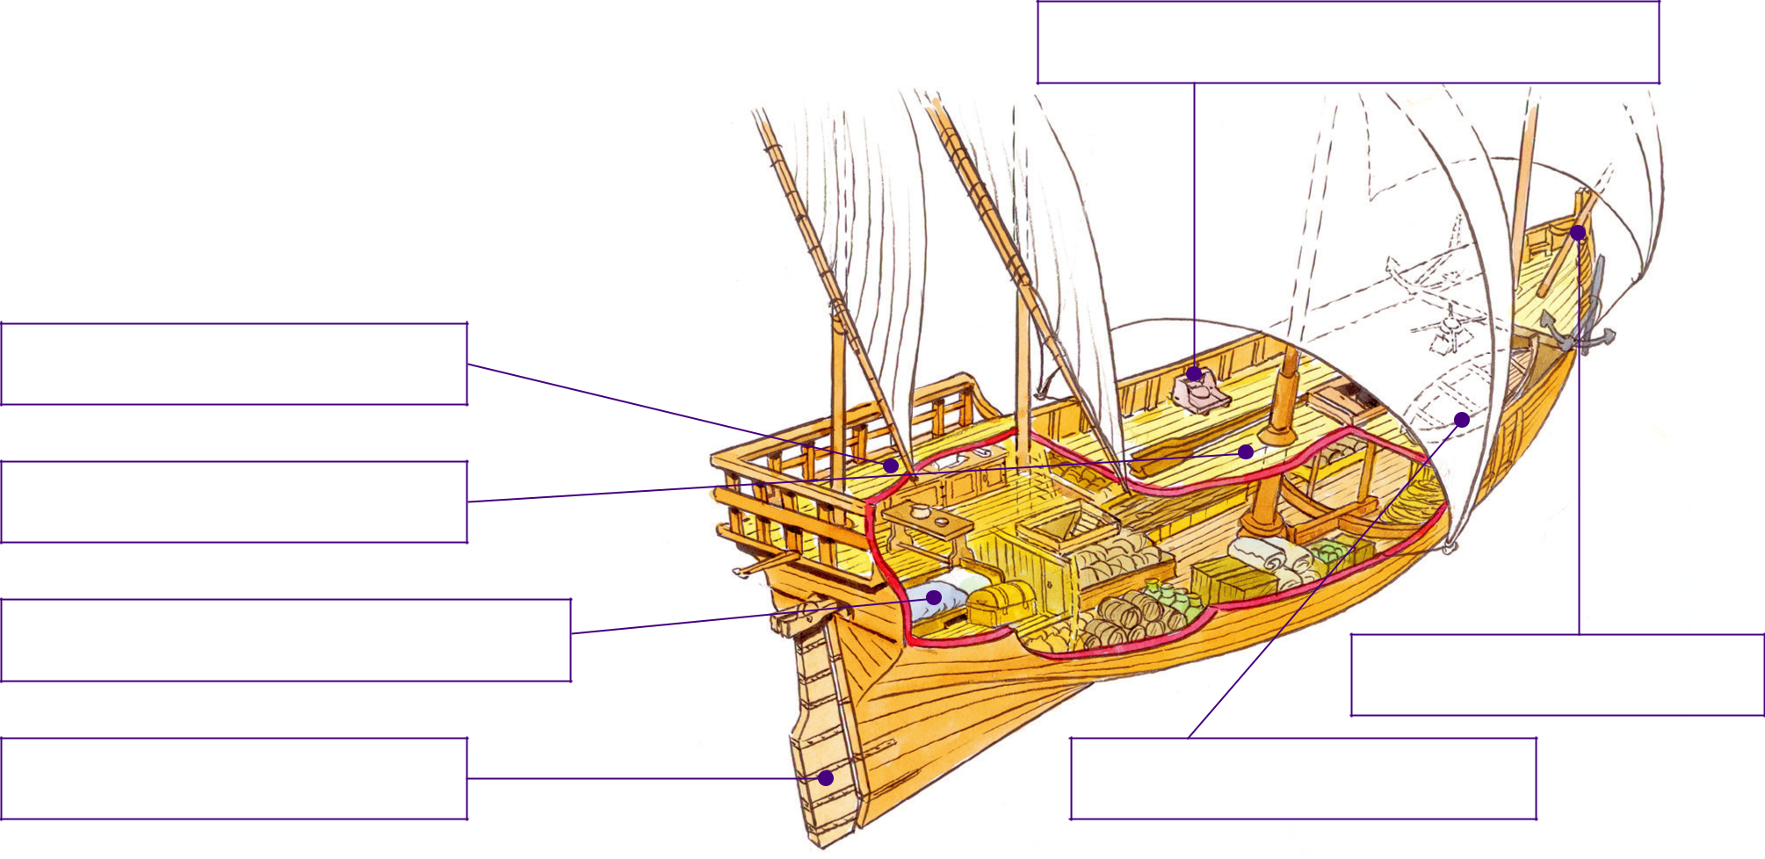

4 Transport over het water

Zet de onderdelen van het schip bij de tekening.

roer - kapiteinshut - dek - boeg -

achtersteven - sloep - kookfornuis

achtersteven

dek

kapiteinshut

roer

Wie ontdekte wat en wanneer? Verbind links en rechts met een lijn.
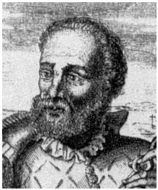

1492 | • | • | Ferdinand Magelhaes |  |  |  | •
1519 | • | • |  | Christoffel Columbus |  |  | •
1497 | • | • | Vasco da Gama |  |  |  | •
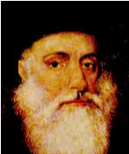
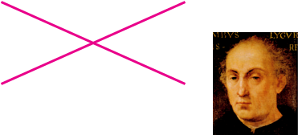

5 Milieu

Noteer hier twee voor- en twee nadelen van de ontdekkingsreizen.
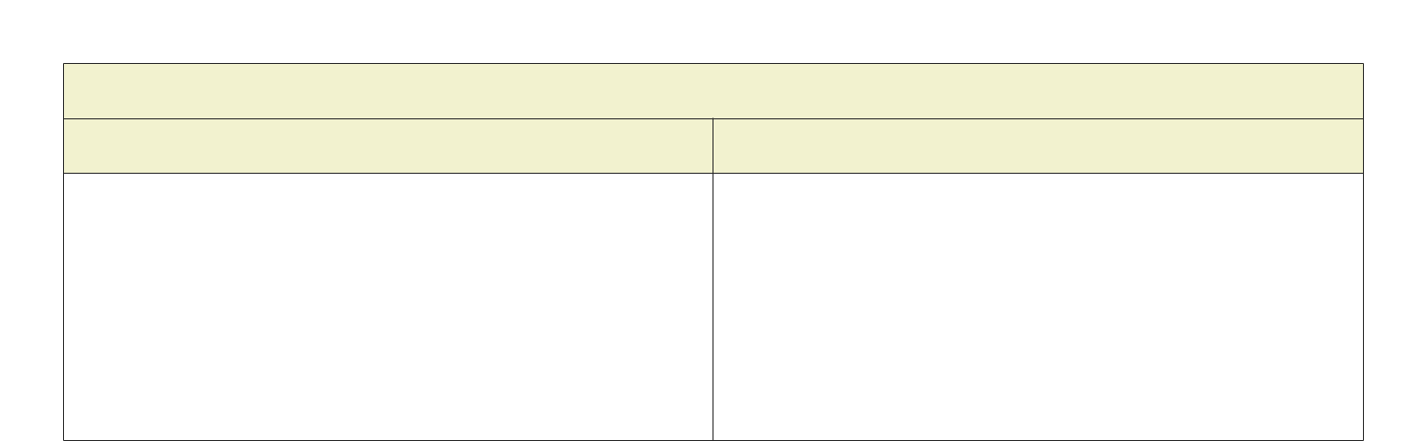

10

kookfornuis

boeg

sloep
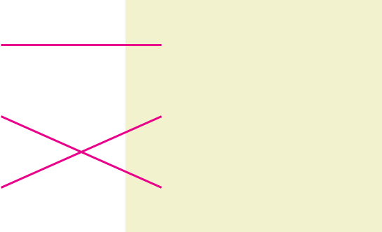

- reis rond de wereld

- vaarroute naar Indië

- Amerika

De ontdekking van nieuwe gebieden
voordeel | nadeel

Bv. | - _ | we leren nieuwe producten kennen | - _ | de plaatselijke bevolking wordt
 | __________________________________________ |  |  | uitgebuit
 | - _ | de handel bloeit, er is werk in de | - _ | die mensen sterven aan
 |  | havens |  | besmettelijke ziektes


Wat denk je?

• Op ontdekkingstocht trekken naar onbekende streken, zegt het jou iets?

Ja. Neen.

- Ken jij dingen die verwijzen naar deze periode? Vertel er meer over in de klas.

FOCUSTHEMA 1 | ONDERWEG IN DE WERELD VAN VROEGER

